**TITULAR INSTALACIÓN:** MAXAM EUROPE S.A.

**DIRECCIÓN:** C/ ACERA DEL DARRO, 48, 1º A-B, 18005, GRANADA

**EMPLAZAMIENTO:**DARRO GRANADA

# DETALLE DE LOS ELEMENTOS DE PROTECCION CONTRA INCENDIOS

### Revisión de: Extinción

|  |  |  |
| --- | --- | --- |
| **EQUIPO REVISADO** | **CANTIDAD** | **ESTADO** |
| GRUPO DE PRESION | 1 | OK |
| HIDRANTES | 9 | OK |
| ARMARIOS COMPUESTOS POR: | 9 | OK |
| MANGUERA DE 70 MM | 1 | OK |
| MANGUERA DE 45 MM | 2 | OK |
| LANZAS DE 45 MM | 2 | OK |
| BIFYRCACION DE 70 A 45 MM | 1 | OK |
| LLAVE DE ACCION | 1 | OK |
| LANZA DE 70 MM | 1 | OK |
|  |  |  |
|  |  |  |
|  |  |  |
|  |  |  |
|  |  |  |
|  |  |  |
|  |  |  |
|  |  |  |
|  |  |  |
|  |  |  |

**Observaciones:**

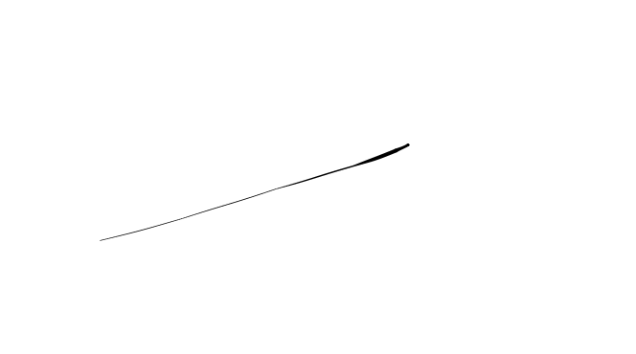Conforme Cliente Técnico

09/08/18

HOJA Nº: 1